7 одделение-биологија
Наставна тема-ЖИВИТЕ СУШТЕСТВА И НИВНАТА ЖИВОТНА СРЕДИНА
Наставен час 13- А- Производство на фосилно гориво и необновливи извори на енергија
Б -согорување на фосилни горива
В -обновливи извори на енергија
Стр. во учебник 82 и 83
https://www.youtube.com/watch?v=zaXBVYr9Ij0
https://www.youtube.com/watch?v=H4NYc8Qseh4

ДРАГИ УЧЕНИЦИ, ОТКАКО ЌЕ ЈАПРОЧИТАЈТЕ ЈА ЛЕКЦИЈАТА ВО УЧЕБНИКОТ И ДАДЕНИОТ ТЕКСТ ,
ПОГЛЕДНЕТЕ ГИ ВИДЕАТА А ПОТОА ОДГОВОРЕТЕ НА ЗАДАЧАТА:
ЗАДАЧА:
1.Направете истражување и проект, презентација( презентацијата може да ви биде по ваш избор ) за необновливи и обновливи извори на енергија

А. Производство на фосилно гориво и необновливи извори на енергија
1. Извори на енергија
Енергијата ја мериме со мерната единица џул и се означува со симболот Ј, а самата енергија се означува со симболот Е. Енергијата е дел од природата, па оттаму и изворите на енергијата ги црпиме од природата.

Изворите на енергија ги делиме во две големи групи: oбновливи извори и необновливи извори на енергијаЕнергијата постои слободно во природата. Некои од видовите енергија постојат бесконечно, никогаш не исчезнуваат и затоа се наречени обновливи. Останатите имаат ограничени количини, потребни се милиони години за истите да се формираат, а може да се искористат за кусо време, понекогаш дури и за еден ден. Тие се наречени необновливи .

Извори на енергија

Необновливи(фосилни горива) извори на енергија | Обновливи извори на енергија
јаглен | Енергија од ветрот
нафта | Биомаса
Гас (метан) | Енергија од Сонцето
ураниум | Геотермална енергија
///////////////////////// | хидроелектрична

2. Необновливи ресурси (извори) на енергија
Енергијата постои слободно во природата. Дел од изворите на енергијата се и оние кои се наог аат во ограничени количини во природата, мали во однос на потребите. За тие да се формираат, понекогаш се потребни дури милиони години. Од нив енергијата се добива со согорување, а кога тие еднаш ќе согорат, не можат повторно да се користат. Затоа се наречени необновливи извори на енергија. Необновлива енергија е енергијата од фосилните горива (јаглен, нафта, природен гас) и ураниумот. Енергијата во фосилните горива главно е складирана во јаглеродот кој го содржат. Се верува дека фосилните горива биле формирани пред повек е од 300 милиони години, кога Земјата имала различна форма и поинаков пејзаж од денешниот, површини со мочуришни шуми и многу плитки мориња. Фосилните горива обично се наог аат на една локација, што се должи на тоа што процесот на нивното формирање за сите е многу сличен.

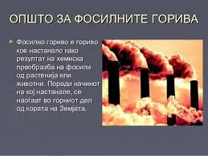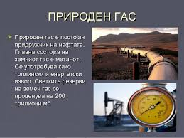

Б - Согорување фосилни горива
Природниот гас е многу чисто гориво при согорување. Јагленот и нафтата, и останатите фосилни горива, хемиски се покомплицирани од природниот гас и кога согоруваат тие испуштаат потенцијално штетни хемикалии во воздухот. Јагленот и нафтата се состававени, со висок процент на јаглерод и азот, како и сулфурни компоненти.
Најглавната составна компонента на природниот гас е метанот и при негово согорување се испуштаат помалку пропратни штетни продукти во однос на останатите фосилни горива. Со согорувањето на јагленот, покрај електричната енергија се добива и огромно количество пепел и загадувачки материи. Исто како и електричната енергија, природниот гас треба да помине долг пат од неколку илјадници километри за да стигне до нашите домови. Компаниите кои обезбедуваат природен гас копаат илјадници метри длабоко во земјата за да стасаат до големите бунари полни со гас и потоа со пумпи да го пренесат до површината. Гасот доаг а во постројки во кои се преработува до одредени производи, а потоа преку гасоводи, гасот и неговите производи стигнуваат во нашиот град. Во домовите пак, стасува преку помали цевки или во помали количини преку плински боци кои се полнат според потребите. Во светот најчесто, гасот или неговите производи семејствата ги користат за загревање на домовите преку печките, а може и за загревање на водата во бојлерот или за готвење вкусни јадења на шпоретот. Може да се користи и како гориво за возила. Во фабриките гасот се користи за производство на топлина и струја. Нафтата е густа, црна маслена течност складирана во внатрешноста на земјата, обично помег у слоевите на карпите. За да може да се користи исто како и јагленот и природниот гас, треба да се ископа и испумпа слично на начинот како кога пиеме сок со цевка. Потоа, добиената нафта се пренесува со цевководи и се складира во огромни резервоари. Фабриките познати како рафинерии, ја преработуваат нафтата во голем број производи, мег у кои бензин и дизел гориво за возилата и керозин, гориво за авионите. Од нафтата се добиваат и производи кои не се наменети за согорување, на пример катран или пластика, но може да се добие и електрична енергија. Со нејзиното горење, се ослободуваат гасови кои ги движат турбините, а тие пак производуваат електрична енергија. Добивањето електрична енергија од нафта е скапо и многу загадува, поради што во модерно време повек е не се користи.
В – ОБНОВЛИВИ ИЗВОРИ НА ЕНЕРГИЈА 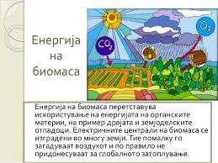 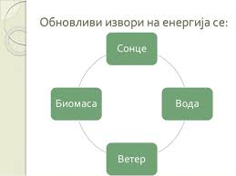 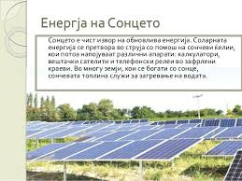 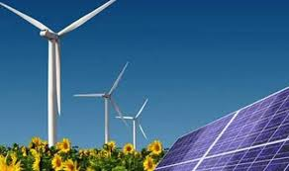
Како што се зголемува човековото население, така се зголемуваат и нашите барања за енергија. Како можеме да ги исполниме идните потреби од енергија доколку се трошат необновливите горива и предизвикуваат проблеми со животната средина? РАЗМИСЛИ!
- ЌЕ УПОТРЕБУВАМЕ ОБНОВЛИВИ ИЗОРИ НА ЕНЕРГИЈА

ДОБРИ СТРАНИ НА ОБНОВЛИВИТЕ ИЗВОРИ НА ЕНЕРГИЈА
• Не загадуваат
• Не го нарушуваат природниот синџир на исхрана
• Ја чуваат животната околина
• Го чуваат човековото здравје
• Економски се поисплатливи
Кога одреден вид енергија може да се нарече „обновлив извор“?
- Кога нејзиниот извор не може да исчезне (како сонцето), или може лесно да се замени (како дрвото, но само доколку се користи плански и умерено, бидејк и може да се насадат дрвја и да се користат за енергија), 2. Кога нивните извори не содржат јаглерод. Ова значи дека тие не произведуваат јаглеродни соединенија кои го загадуваат воздухот, 3. Кога тие не ја загадуваат животната средина (воздух, копно или вода).

- Обновливите извори на енергија се секогаш на располагање и тие нема да исчезнат. Со нивното искористување не го менуваме нивното количество, затоа што тоа постојано се обновува. Ова е причината поради која некои луг е енергијата добиена од обновливите извори ја нарекуваат зелена енергија. Иако некои од обновливите извори на енергија може да се заменат, за тоа к е бидат потребни многу години. Ако обновливите извори на енергија доаг аат од живи суштества, (како што се дрвјата и животните), тие се нарекуваат органсќи обновливи извори. Ако обновливите извори на енергија не доаг аат од живи суштества (како што се вода, сонце и ветер), тие се нарекуваат неоргансќи обновливи извори. Водата, ветрот, сонцето и биомасата се извори на енергија достапни во природата и за нив не е потребно дополнително време и напори за да се формираат.

